Программа занятий "Библиотечные уроки"
- Другое

- 1 класс

- Рабочие программы

ПРОГРАММА

занятий

«БИБЛИОТЕЧНЫЕ УРОКИ»

Школьный библиотекарь
Атаева .С.Я.

2016-17 учебный год

Структура программы

1. Пояснительная записка.
Цель и задачи программы.
Знания и умения.
Формы работы.
Ожидаемые результаты.

2. Тематическое планирование и содержание занятий.
Тематическое планирование.
Содержание занятий.
Литература.

Пояснительная записка

Велика роль книги в воспитании школьников. Разнообразны виды и формы работы с книгой, но все они подчинены общей цели – развитию у ребенка навыков чтения. Важно пробудить интерес к чтению книг с первых дней пребывания детей в школе. Планируемая работа направлена на расширение и углубление интересов детей, умение работать с книгой, также на решение проблемы обогащения познавательной деятельности.
Данная программа позволяет также достичь воспитательных результатов с детьми во внеурочной познавательной деятельности.
Познавательная деятельность является одним из самых распространенных видов внеурочной деятельности. Она организована в форме библиотечных уроков.
Дети и сказка – неразделимы. Поэтому именно сказки являются неотъемлемой частью данных библиотечных уроков. На занятиях дети знакомятся с народным творчеством и произведениями детских писателей. Дети знакомятся не только с русскими и зарубежными сказками, но и татарскими.
Занятия ведутся на двух языках: на русском и татарском.

Цель:
- формирование начальных знаний, умений и навыков по работе с книгой, приобщение детей к библиотеке и систематическому чтению.
Задачи:
Образовательные:
- расширение кругозора;
Воспитательные:
- воспитание любви к книге, к чтению
Развивающие:
- развитие познавательных интересов, любознательность;
- развитие читательских интересов.

Дети должны приобрести следующие
знания и умения:
- знания о роли и пользе книги;
- знания об источниках информации, информацию о детских писателях;
- знать правила пользования библиотекой;
- знать правила обращения с книгами;
- умение ориентироваться в библиотеке;
- умение самостоятельно выбирать книгу;
- умение бережно обращаться с книгами;
Формы работы:
- игры с комбинации с чтением и беседами;
- игры- путешествия;
- экскурсии;
- литературные викторины, конкурсы;
- чтение сказок, обсуждение;
- инсценировка сказок;
- сюжетно-ролевые игры.
Использование игровых форм, красочных наглядных пособий, технических средств, проведение экскурсий, способствуют развитию познавательной активности, воспитанию любознательности.
Введение в занятие игр, игровых упражнений, физкультминуток позволяет свести до минимума утомляемость и напряжение ребенка. Увлеченные игрой, дети легче приобретают знания, усваивают материал и закрепляют его.
Ожидаемые результаты:
- обогащение познавательной деятельности;
- расширение кругозора детей;
- повышения уровня мотивации чтения;
- умение работать с книгой;
- повышения числа читателей библиотеки;
- переход к самостоятельному чтению;
- готовность детей к усвоению нового, получение удовольствия и радости от чтения;

Программа рассчитана на 33 часа, по 1 занятию в неделю для учащихся.

ТЕМАТИЧЕСКОЕ ПЛАНИРОВАНИЕ

Дата | Тема занятия | Кол-во часов
10.09 | Игра-путешествие «В страну Знаний» | 1
17.09 | Игра-путешествие «По сказкам» | 1
24.09 | Библиотечный урок «Первоначальное представление об информации» | 1
01.10 | Урок-экскурсия «Библиотека – дом твоих друзей». | 2
08.10 | Урок-беседа «Правила обращения с книгой» | 1
15.10 | Игра-путешествие «В гостях у сказочных героев» | 1
22.10 | Урок-игра развития критического мышления. | 1
29.10 | Библиотечный урок «Калейдоскоп профессий» | 1
12.11 | Игровой калейдоскоп «Сами с усами» | 1
19.11 | Библиотечный урок «Птицы – наши друзья». | 1
26.11 | Викторина «Загадки волшебницы зимы | 2
03.12 | Игра-путешествие «В гости К.В.Берестову» | 1
10.12 | Игра-путешествие «Сказочный мир А.Н.Толстого» | 1
17.12 | Игра-путешествие «По дорогам сказок» | 1
24.12 | Игровое занятие «Огонек знакомства» | 1
14.01 | Урок- игра «Зов джунглей». | 1
21.01 | Урок-путешествие «В гостях у Мойдодыра». Викторина «Я это знаю». | 1
28.01 | Урок-викторина «Страна «Почемучляндия». | 1
11.02 | Урок-викторина «Русские народные сказки» | 1
18.02 | Час свободного чтения | 2
25.02 | Игра «Угадай литературный персонаж» | 1
04.03 | Библиотечный урок «Путешествие в страну сказок» | 1
11.03 | Библиотечный урок «Книжки-малышки» | 1
18.03 | Сюжетно-ролевая игра «Мы играем в сказку» | 3
25.03 | Игра «Угадай сказку» | 1
08.04 | Библиотечный урок «Моя любимая книжка» | 3
 | Итого | 33 часа
Занятие 1

"Путешествие в страну Знаний"
Цель: создать условия для положительной мотивации к учению у первоклассников путем применения игровых форм обучения.
Здравствуйте, дорогие ребята! Давайте познакомимся поближе. Меня зовут Резеда Салимовна, я работаю библиотекарем в нашей школе. А теперь познакомимся с вами. Улыбнитесь друг другу, и по моему сигналу пусть каждый громко скажет своё имя. А я постараюсь всех услышать.
Теперь мы знакомы друг с другом. И можем отправиться в необычное путешествие в страну Знаний.
Я предлагаю вам отправиться в наше путешествие на этом замечательном поезде. По дороге нам встретятся станции, на которых мы сделаем остановки. Но раз это путешествие необычное, то и станции нам встретятся необычные – волшебные. Нам предстоит выполнить все задания и в конце нашего путешествия нас ждёт сюрприз. Все готовы? Ну, тогда в путь! Помашите ручкой.
Станция "Отгадай-ка"
Наш поезд делает первую остановку на станции "Отгадай-ка". Здесь нас встречает Незнайка. Он приготовил вопросы и задания.
Библиотекарь:
Стоит весёлый, светлый дом,
Проворных очень много в нём,
Там пишут и считают,
Рисуют и читают.
- Что это за волшебный дом?
Школа.
Библиотекарь: Вы теперь ученики нашей школы. В каждой школе есть свои правила, которые должен выполнять каждый ребёнок. Хотите знать какие?
Ответить хочешь - не шуми.
А только руку подними.
Ответить хочешь - надо встать,
Когда же сесть позволят - сядь.
Парта - это не кровать
И на ней нельзя лежать.
Ты сиди за партой стройно
И веди себя достойно.
Библиотекарь: Молодцы! Первое испытание выдержали. Испытание второе, отгадайте загадки.
Новый дом несу в руке,
Двери дома на замке.
Тут жильцы бумажные,
Все ужасно важные.
Портфель.
То я в клетку, то в линейку,
Написать на мне сумей - ка,
Можешь и нарисовать,
Что такое я?
Тетрадь.
Не похож на человечка,
Но имеет он сердечко.
И работе круглый год
Он сердечко отдаёт.
Пишет он, когда диктуют,
Он и чертит, и рисует,
А сегодня вечерком
Он раскрасит мне альбом.
Карандаш.
Я люблю прямоту,
Я самая прямая,
Сделать ровную черту
Всем я помогаю.
Линейка.
Свою косичку без опаски
Она обмакивает в краски.
Потом окрашенной косичкой
В альбоме водит по страничке.
Кисточка.
У меня чумазенькая спинка.
Но совесть у меня чиста -
Помарку стерла я с листа.
Резинка.
Я нужна вам для порядка
Зря страницы не листай.
Там, где я лежу, читай.
Закладка.
Что за палочка в руке
Быстро чертит на листке?
Всё, что нужно, написал?
Положи ее в пенал!
Ручка.
Я всех знаю, всех учу.
Но сама всегда молчу.
Чтоб со мною подружиться,
Надо грамоте учиться.
Книга.
Вы отлично справились с заданием.
А у кого в портфеле есть отгадки к этим загадкам? Где они лежат? (в пенале). Достаньте пенал и положите его на парту. Он нам пригодится в конце путешествия. А сейчас отдохнём немного перед дорогой.
Физкультминутка
Буратино потянулся,
Раз - нагнулся,
Два - нагнулся,
Руки в стороны развёл,
Ключик что-то не нашёл.
Чтобы ключик нам достать,
Надо на носочки встать.
Готовы продолжать путешествие? Тогда отправляемся на следующую станцию.
Станция " Читай-ка"
На этой станции нас встречает Красная Шапочка. Она хочет посмотреть, как вы знаете сказки и их героев.
Из каких сказок эти строчки?
1. Нет ни речки, ни пруда,
Где воды напиться?
Очень вкусная вода
В ямке от копытца.
("Сестрица Аленушка и братец Иванушка”.)
2. А дорога далека,
А корзинка нелегка,
Сесть бы на пенек,
Съесть бы пирожок.
("Маша и медведь”.)

3. Появилась девочка в чашечке цветка,
А была та девочка не больше ноготка.
Кто читал такую книжку,
Знает девочку – малышку.
("Дюймовочка”.)
4. Красна – девица грустна,
Ей не нравится весна,
Ей на солнышке тяжко,
Слезы льет бедняжка!
("Снегурочка”.)
5. Всех на свете он добрей,
Лечит он больных зверей.
Он известен, знаменит.
Добрый доктор…
(Айболит.)
6. Возле леса на опушке
Трое их живет в избушке.
Там три стула и три кружки,
Три кровати, три подушки.
Угадайте без подсказки,
Кто герои этой сказки?
("Три медведя”.)
Наш путь нелёгок. И я думаю, что нам нужно перед следующей станцией немного отдохнуть и пошутить. Я буду задавать вопросы, а вы там, где надо, говорите - Я.
Кто любит шоколад?
Дети: Я.
Кто любит мармелад?
Дети: Я.
Кто любит груши?
Дети: Я.
Кто не моет уши?
Дети: Грязнуля.
Кто любит апельсин?
Дети: Я.
Кто любит мандарин?
Дети: Я.
: Кто пьёт бензин?
Дети: Машина.
Отдохнули? Можно и в путь!

Станция " Математическая"
На станции "Математической" нам предстоит решить задачи.
Задание 1.Геометрическое.
Посмотрите, кто нас встречает! Это математический поросёнок. Из каких геометрических фигур состоит этот поросёнок?
Сколько треугольников? (3) Сколько кружков? (7)
Задание 2.
А сейчас посмотрим, как вы умеете решать задачи. Но будьте очень внимательны!
1. На поляне у дубка
Крот увидел два грибка,
А подальше, у осин
Он нашёл ещё один.
Кто ответить нам готов.
Сколько крот нашёл грибов? (2+1=3)
2. Мы считали дырки в сыре,
3 + 2 всего … (5)
3. Под деревом 4 льва
Один ушёл, осталось… (3).
4. Сколько бубликов в мешок,
Положил ты, Петушок?
- Два, один дедушке дадим,
И останется …. (1).
5. Нашёл 5 ягодок в траве,
Одну я съел, осталось …. (4).
Молодцы! Вы справились со всеми заданиями. И сейчас мы прибываем к нашей конечной станции – стране Знаний.
Дорогие ребята, я желаю вам успехов в учёбе, расти здоровыми и дружными. Добро пожаловать в Страну Знаний! В добрый путь!

Занятие 2

"Путешествие по сказкам"
Цель: привлечь внимание детей к сказкам, вызвать желание их читать; развивать память, логическое мышление.
Материалы:
- игрушечный домик,
- персонажи сказок,
- карта сказочного леса,
Ход урока
Здравствуйте, ребята! Вот мы снова с вами встретились Сегодня мы совершим путешествие по сказкам. Посмотрите, на доске висит карта сказочного леса, петляет по всему лесу дорога, а вдоль нее сказочные персонажи.
1-е задание: «Сказочные ворота»
– На карте, в начале пути, сказочные ворота. Для того, чтобы их открыть, нужно сказать волшебные слова. Ворота открываются. Дети попадают в лес и идут по дорожке.
2-е задание: «Три поросенка»
– Навстречу – Три поросенка. Как их зовут? (Ниф-ниф, Нуф-нуф, Наф-наф)
Три поросенка: «Помогите нам, ребята! За нами гонится волк! Вспомните сказки о волке, и тогда он уйдет в другую сказку! (Волк и семеро козлят, Колобок, Теремок, Красная шапочка, Заюшкина избушка, Волк и лиса, Зимовье, Смоляной бочок)
3-е задание: «Сказочный домик»
– На пути сказочный домик. В нем живут разные сказки. Отгадайте сказку по иллюстрации. Теперь можно идти дальше.
4-е задание: «Попугай Кеша»
Ребята в гостях у Кеши.
Кеша: Ребята, вспомните и спойте песни:
1. Песня крокодила Гены.
2. Песня кота Леопольда.
На пути стоит домик Бабы Яги. Она преградила дорогу ребятам. Нужно выполнить ее задания и спасти заколдованных героев сказок.
5-е задание: «Дом Бабы Яги»
– По описанию узнайте, какой это герой.
1. Самый добрый и бесстрашный человек, носит докторский белый халат, ему принадлежит саквояж с лекарством. (Доктор Айболит)
2. Маленькая девочка весело бежит,
По тропинке к домику, что в лесу стоит.
Нужно этой девочке к бабушке скорей,
Отнести корзину, посланную с ней. (Красная Шапочка)
3.А дорога далека, а корзина нелегка,
Сесть бы на пенек, съесть бы пирожок. (Медведь)
4. У отца был мальчик странный,
Необычный, деревянный.
Но любил папаша сына,
Шалунишку... ( Буратино)
Физкультминутка
Отдых наш – физкультминутка,
Занимай свои места!
Раз – присели, два – привстали,
Руки кверху все подняли.
Сели, встали, сели, встали –
Ванькой – встанькой словно стали.
А потом пустились вскачь,
Будто мой любимый мяч.
6-е задание: «Волшебный сундук»
– На пути встречается волшебный сундук. В нем сказочные предметы. Отгадайте эти предметы, (яичко, золотая расческа, метла, стрела, зеркальце, игла)
7-е задание: «Почтальон Печкин»
– Стук в дверь! Это почтальон Печкин принес телеграммы от сказочных героев. Отгадайте от кого они?
1. «Поздравляю Иа с днем рождения»
2. «Лиса заняла мой домик, а меня выгнала»
3. «Спасибо, ласточка, за чудесное спасение!»
4. «Бабушка и дедушка, спасите! За мной гонится лиса!»
8-е задание: «Змей Горыныч»
– Тут налетел Змей Горыныч и перемешал все сказки. Соберите сказку из кусочков картины и угадайте ее.
Библиотекарь: Наше путешествие заканчивается. Ворота в сказочный лес закрываются. На воротах надпись! (Досвидания!). Прочитайте ее.

Занятие 3.

Библиотека – дом, где хранится информация.

Цель: формирование первоначального представления об информации, обучение первоначальным навыкам и умениям использования библиотечных инструментов для поиска и выбора информации, содействие развитию познавательной активности учащихся, поощрение интереса к книге и чтению.
Задачи:
- сформировать основу понятий «информация»;
- закрепить понятия «книга», «библиотека»;

Оборудование:
-выставка, на которой представлены информационные ресурсы: книги, детские журналы, дискеты, СD-ROM;
- книжная выставка «Что за прелесть эти сказки!»;
- иллюстрации или презентация различных носителей информации.

Ход занятия
Библиотекарь: Ребята, мы начинаем библиотечные уроки, на которых вы узнаете, что такое информация, как ее можно сохранять и передавать, где хранятся информации. Мы с вами посетим в нашу библиотеку и научимся правильно читать книги.
А сейчас…. Хотите, я расскажу вам сказку? Ну, так слушайте.
Давным-давно-предавно, когда люди еще обитали в лесах и пещерах, жило-было одно племя. У вождя племени, храброго и мудрого Сигулда, были жена и красавица дочь Борея. Пришло время, и посватался к его дочери молодой человек их соседнего племени, которое жило в горах. Жалко было Сигулду единственную дочь чужому отдавать, да делать нечего – полюбили они друг друга. И ушла ненаглядная Борея жить в соседнее племя. Сигулда с женой часто вспоминали свою доченьку, горевали, что ее нет с ними.
Прошел год. Однажды, когда Сигулда учил молодых воинов охотничьему искусству, вдруг появился гонец из горного племени с криком, что тяжелая болезнь напала на них, косит людей, и стал слезно молить о помощи. «Не горюй! Я знаю растение, которое поможет вам спастись. Оно называется остролист. Беги скорее, скажи всем, чтобы они нашли это растение и откусили по кусочку!» Он хотел и сам побежать, там ведь была его дочь, но уже не мог бегать быстро – староват стал. Гонец повернулся и помчался назад, но так торопился и волновался, что пока бежал, забыл, как растение называется. И вот, когда он вернулся к своему народу и все бросились к нему с надеждой. Растение надо съесть, это… как его ….растение… Он забыл, как растение называется. Люди умирали от этой болезни, другие лежали ослабевшие и ждали смерти. Как вдруг из темноты появился Сигулд, который все-таки не мог оставаться спокойным и пошел по следам гонца. Он принес с собой остролист и дал откусить всем по кусочку. Как по волшебству люди стали оживать, улыбаться, поправляться. Потом все бросились поблагодарить Сигулда.
Ребята, хорошо, конечно, что сказка кончилась благополучно. А если бы Сигулд не успел прийти? Или не захотел? Дело закончилось бы очень печально. Видите, ребята, как важно уметь передавать и получать нужные сведения в нужное время.
Сведения, факты об окружающем мире, которые люди передают друг другу, называются информацией. Например, я прочитала интересную книгу о том, как выращивают виноград, и рассказала ее своим соседям. Они получили от меня информацию. Вы собираетесь в школу утром и слушаете прогноз погоды – вы получаете информацию, которая поможет вам правильно одеться.
Информация – это сведения, которые люди передают друг другу.
Информация может передаваться различными путями.
Вы увидели на клумбе растут цветы – получили информацию, что цветы бывают разных цветов: синие, красные, желтые, белые, розовые. Вы услышали рекламу по телевизору и получили информацию. Давайте, вспомним рекламы…
Значит, мы можем передавать и воспринимать информацию различными способами. Какими? Говорить и слышать; писать и читать, показывать и смотреть. Люди записывали информацию. Они записывал эти знания в книги. Этих книг стало все больше и больше. Нужно было где-то хранить эти книги. И так появились библиотеки. Библиотека – это дом, где живут книги, журналы, газеты. Вот поэтому главным источником информации и знания является книга. Книга – это источник знания.

Физкультминутка
1. Поработали, ребятки!
А теперь – все на зарядку!
Влево, вправо повернитесь,
Наклонитесь, поднимитесь.
Руки вверх и руки вбок,
И на месте прыг да скок!
А теперь бежим вприпрыжку,
Молодцы вы, ребятишки!
Замедляем, дети, шаг
И на месте стой! Вот так!
А теперь мы сядем дружно,
Нам ещё работать нужно!

Агач тугел – яфраклы,
Тун тугел – тегелгэн,
Кеше тугел – сойли. (китап)

Ача да яба, ача да яба,
Жавабын зирэк таба (китап)

Кат-кат Катлама,
Акылын булса ташлама (китап)

Теле юк – узе анлата. (китап)

Ак жир, кара тап,
Нэрсэ булыр, уйлап тап. (китап)

Кечкенэ генэ сандыкка ботен донья сыйган. (китап)

Китап турында бик куп сойлэргэ момкин. Китап сезнен ярдэмчегез, булышчыгыз, дустыгыз. Китап куп укыган бала гына куп белэ Китап укысан, белемен артыр, укымасан – белгэнен дэ онытылыр, -ди халык мэкале. Шуна курэ китап укырга кирэк. Китап турында сойлэшуебезне алдагы дэреслэрдэ дэ дэвам итэрбез. Бугенгэ сау булыгыз.

Занятие 4.

Библиотека – дом твоих друзей. Экскурсия в библиотеку.

Цель: познакомить детей с библиотекой, правилами обращения с книгой.
Экскурсия в библиотеку проводится в игровой форме. Ребята отправляются в путешествие в «книжный город» на поезде, который поведет библиотекарь. Билетами на поезд будут служить красочные открытки с текстом «Добро пожаловать в «Книжный город».

БИЛЕТ
НА ПОЕЗД
ДОБРО ПОЖАЛОВАТЬ
В «КНИЖНЫЙ ГОРОД»
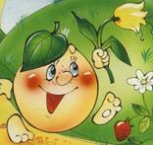

Билет получают ребята после того, как отгадают загадки про книгу, библиотеку и т.д. Например:
Говорить не говорит,
Слышать не слышит,
А все знает
И нам объясняет. (книга)

Агач тугел – яфраклы,
Тун тугел – тегелгэн,
Кеше тугел – сойли. (китап)

У стены большой и важный
Дом стоит – многоэтажный.
Мы на нижнем этаже
Всех жильцов прочли уже. (книжный шкаф)

Нужно организовать выставку «Мои любимые сказки», выставка рисунков к сказкам.
Рассказать ребятам, что книги живут в домиках (на полках), что у каждой книги есть свое место. Показать выставки. Можно прочесть сказку, рассмотреть картинки к сказкам.
Презентация «Первое посещение в библиотеку».

В конце занятия ребятам подарить красочные открытки с текстом:

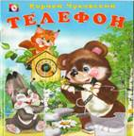
Сегодня ты совершил путешествие в
Приглашаем тебя и твоих родителей, побывать у нас еще раз.
Книжки про Буратино и Винни-Пуха, про Незнайку ждут тебя на наших полках.
Часы работы школьной библиотеки:
С 8.30 до 15.30 часов.
Обед с12.30 до 13.30 час
Ждем вас.

Вот и закончилась наша экскурсия в библиотеку. Вам понравилась наша библиотека? Приходите к нам. Мы будем очень рады.

Занятие 5.

Правила обращения с книгами
Цель: познакомить детей правилами обращения книгой, с некоторыми библиотечными терминами.
Задачи:
- закрепить и развивать знания, вызвать у детей положительное отношение к книге;

Ход занятия.
Библиотекарь:
Здравствуйте, ребята! Сегодня мы собрались для беседы в нашей библиотеке. Посмотрите, сколько вокруг нас книг!
Давайте наш разговор начнем с воспоминания о первом посещении в библиотеку:
- Вам понравилась наша библиотека?
-У вас есть понравившиеся книги? Сказки вам понравились?
Затем внимание детей обращать на книги, с которыми обращались аккуратно, и те, к которым относились небрежно. Что с ними случилось?
Вот что случается, если книги попадают к читателю, не знающему правил обращения с ними.
Что же это за правила? Давайте, познакомимся с правилами. Вы должны знать и соблюдать правила обращения с книгами.
Для пострадавших книг у нас есть «Книжкина больница». Показать простейшие приемы по ремонту книг, как обернуть книгу.
Презентация «Правила обращения с книгами»

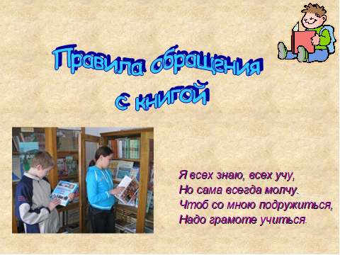

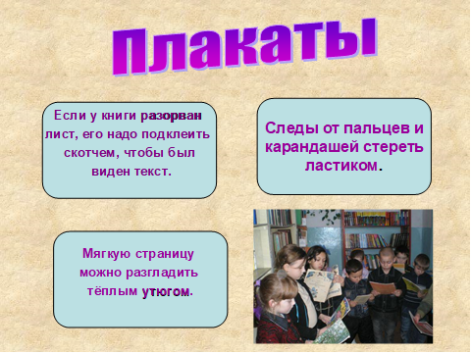

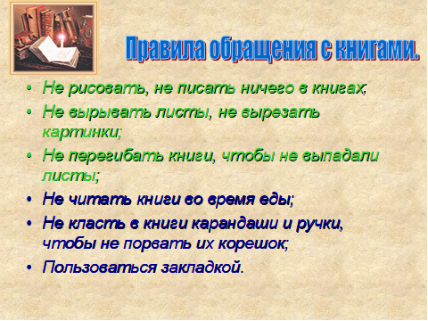

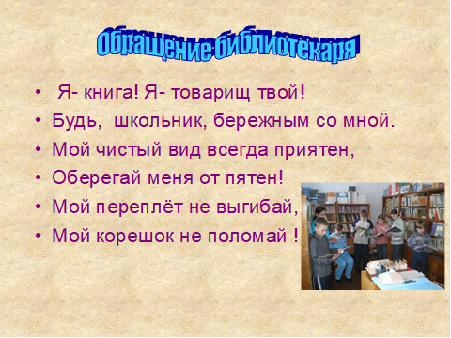

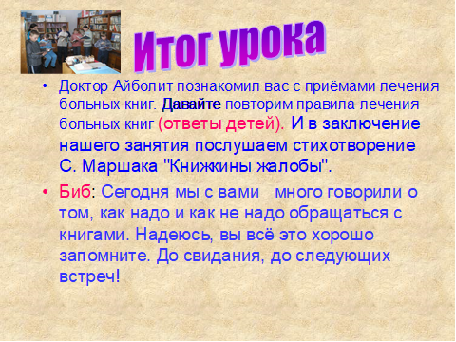

IV. Об отношении к книге.
- Действительно над книгой трудится много людей.
- Как же люди должны обращаться с книгой?
Бережно нужно относиться к книге.
- А что это значит бережно?
(Стихотворение)
Я книга – твой товарищ,
Будь школьник бережливым со мной.
Мой чистый вид всегда приятен,
Оберегай меня от пятен.
Привычку скверную оставь,
Листая, поменьше слюнявь.
Страницы пачкать не годится,
Опять загнул мои листы.
А про закладку помнишь ты?
Запомни, я твой лучший друг,
Но только не для грязных рук.
Ой, уронил ты меня на пол,
Ой, супом ты меня закапал,
Мой переплёт не выгибай,
Мне корешки не поломай,
Не забывай меня в саду,
Вдруг дождь нагрянет на беду,
Меня в бумагу оберни,
Где взял меня, туда верни.
- Как же надо обращаться с книгой?
Нельзя брать книгу грязными руками. Нельзя писать на ней ни ручкой, ни карандашом. Не загибать уголки. Нужно пользоваться закладкой.
- А зачем нам нужны книги?
«Кто много читает, тот много знает» - гласит народная пословица. И это так. Книги рассказывают нам о Родине, о лучших её людях. Книга – наш помощник в учёбе и труде. Книги учат, воспитывают, указывают правильный путь в жизни. Очень много пословиц о книге и чтении
Чтение – вот лучшее учение.
Книга – источник знаний.
Физкультминутка
Раз, два, три, четыре, пять –
Все умеем мы считать.
Раз! Подняться, потянуться.
Два! Согнуться, разогнуться.
Три! В ладоши три хлопка,
Головою три кивка.
На четыре – руки шире.
Пять – руками помахать.
Шесть - за парту мы присели.
Значит, хватит отдыхать!
V. О гигиене чтения.
- Кто из вас любит читать книги?
- А как правильно читать книгу?
Читать книгу нужно с обложки. Посмотреть, кто автор, название книги. При чтении надо стараться понять содержание книги, запомнить имена героев, брать нужное и полезное для себя.
- Какие правила чтения знаете?
1. Нельзя читать лёжа.
2. Нельзя читать в темноте.
3. Свет должен падать слева.
4. Книгу держать не ближе 30 см от глаз.
5. Читать внимательно, не спеша. Дочитывать до конца.
VI. Подведение итога.
- Ребята, о чём мы сегодня говорили?
- Почему же книга – наш верный друг?
Книга учит нас, она помогает нам узнать много нового, полезного и интересного. Она помогает жить человеку.
Д/з. Сделать закладки. В конце занятия ребятам подарить ранее приготовленные закладки.

